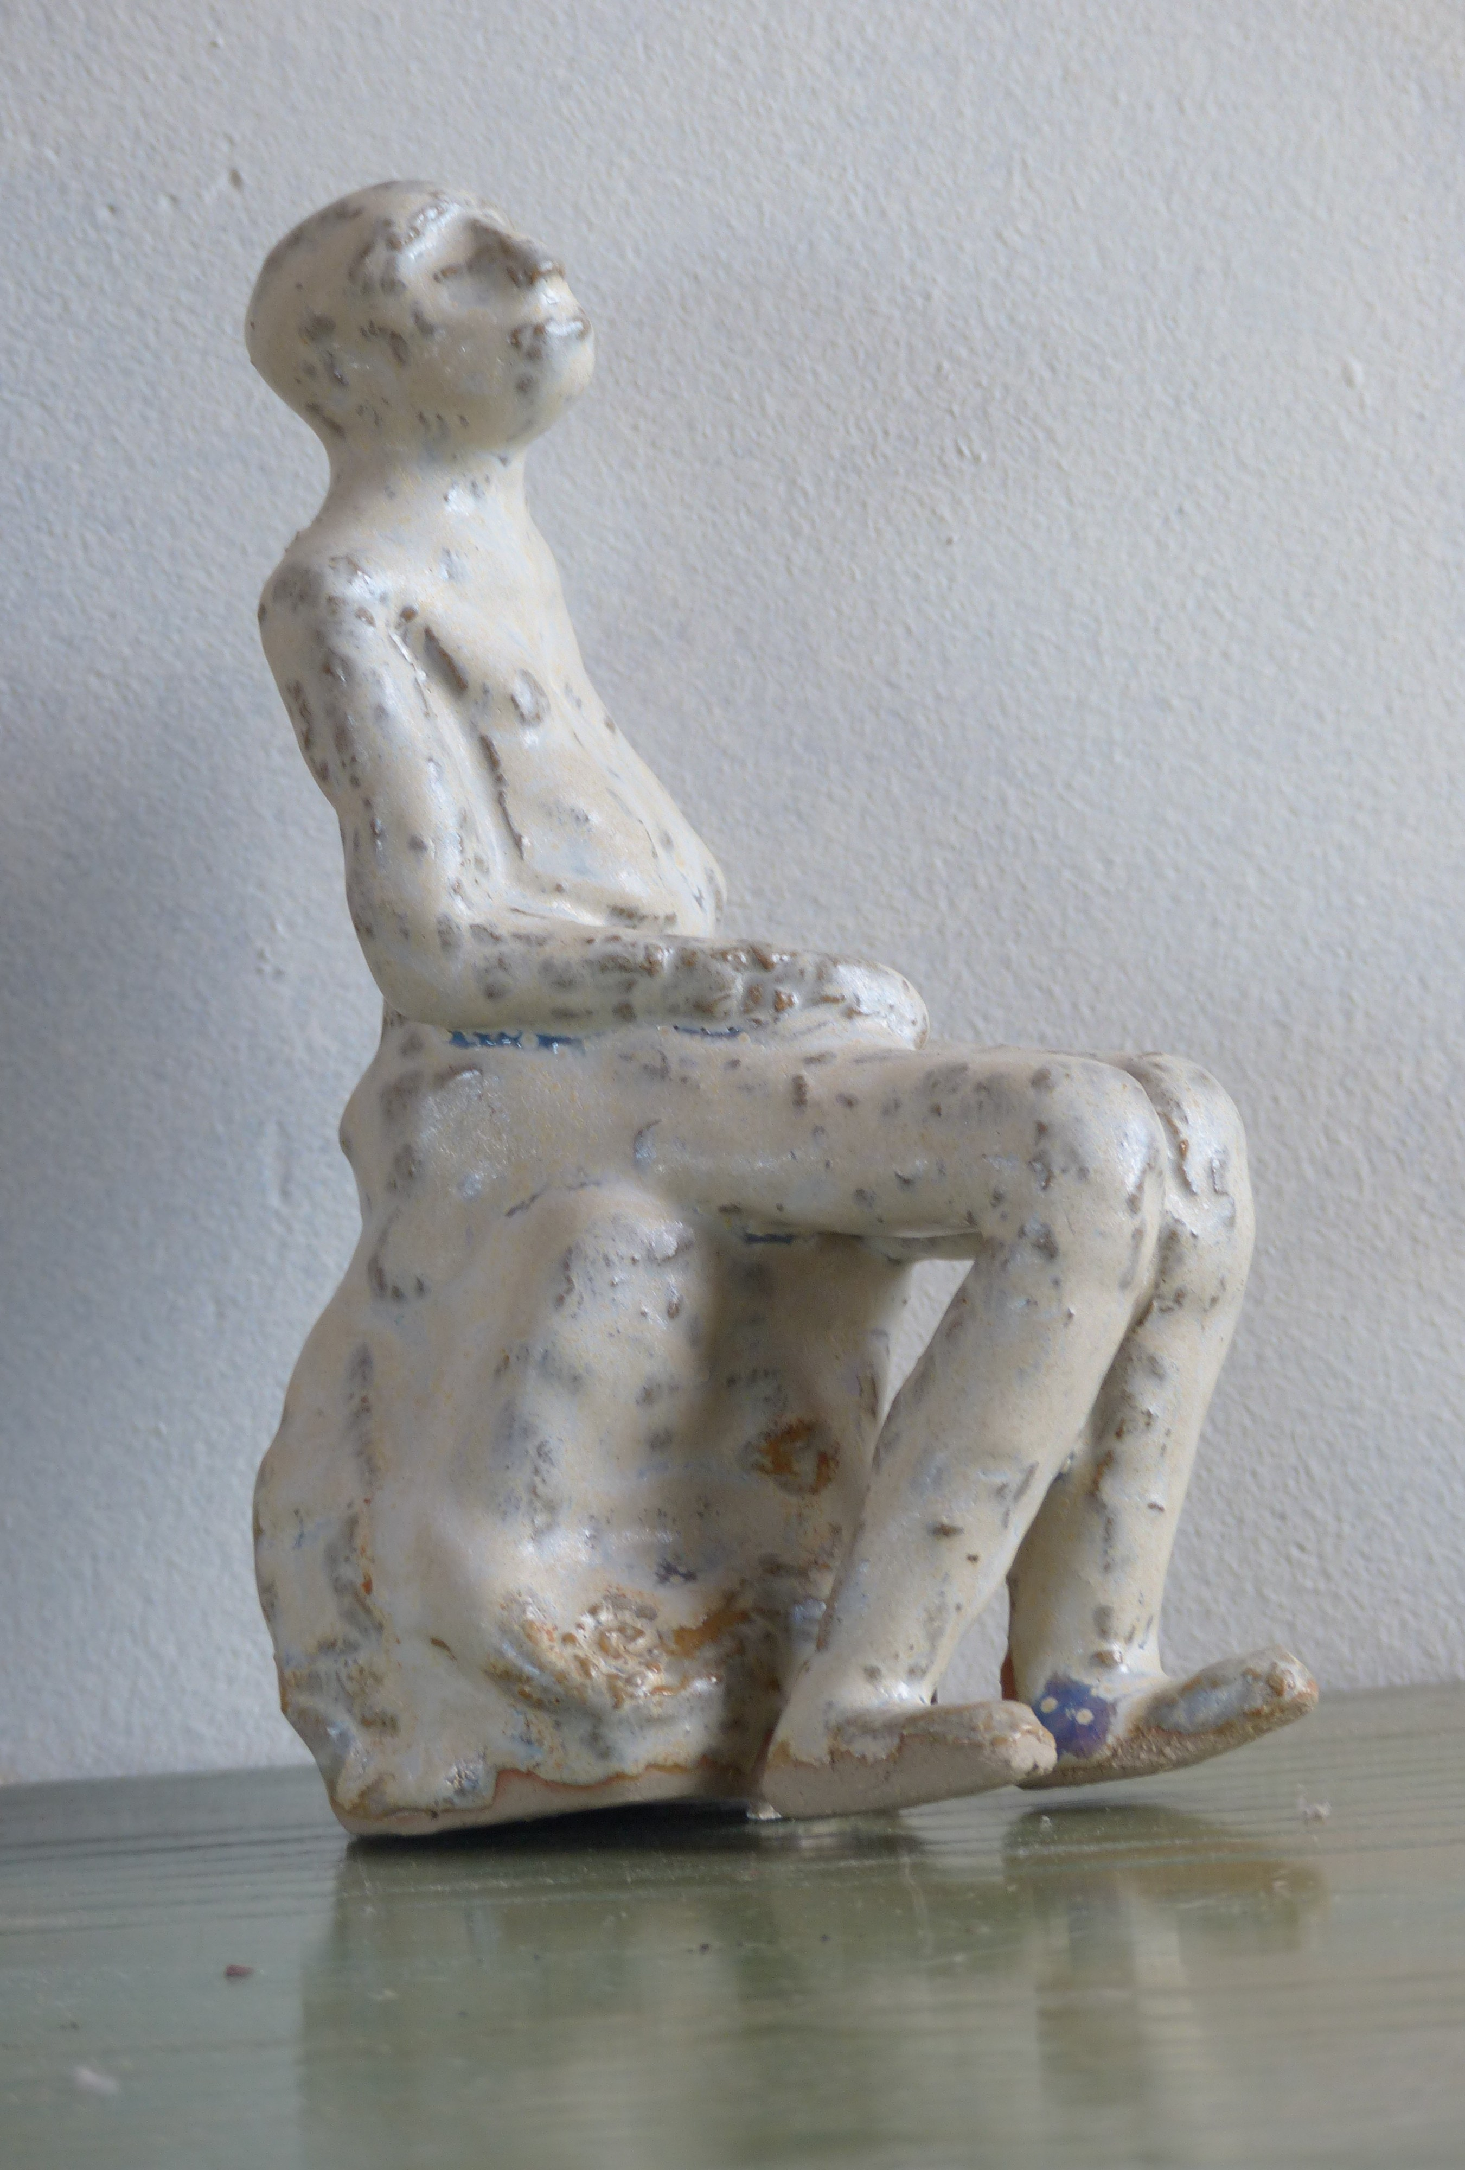

Grand père, 2025

Terre cuite émaillée

19 x 11 x 6 cm

90 euros

